**书目管理系统设计报告**

姓名：章磊

学号：E11414127

1. **设计初衷**

由于我本人比较喜欢看书，而且比较喜欢同时阅读好几本书，所以有很多时候我会不清楚自己是不是看过了一本书，这就会给我带来很多的困扰，所以我就想用python来做一个能够记录自己看过的以及正在看的所有的书的小程序，能够随时的查询我正在阅读的书。本次设计除了网络编程模块参考了书上的例子，其余均属原创，而且本次设计遵循结构化的瀑布模型设计，而且与本学期所学的数据库知识在之前我并没有用到实际中去，所以想借此机会将上述两门课程中所学到的知识进行整合，并加以应用。

1. **需求分析**

这是本次设计的第一步，也是很关键的一步。首先，为了以后出现的书籍比较多的情况，我决定使用数据库来存储每一条读书记录。其次，为了达到随时查阅的目的，我的想法是将管理程序放在一个服务器上，一直运行，然后通过客户端与服务端的交互来完成。所以，服务端应该具有的功能是与客户端交互，接收客户端的指令，然后通过对指令进行解析，来与数据库进行交互，最后将数据库返回的结果打包发给客户端；对于客户端来说，它所需要完成的就是将用户的请求打包后发送给服务器，然后将服务器返回的信息进行处理，然后给用户显示。

1. **总体设计**

这是本次设计的第二步，其目的是确定主要的功能模块以及模块之间的接口。本次设计总共分了如下几个模块，第一个是与服务器通信模块、第二个是处理用户请求模块、第三个是请求发送模块、第四个是向客户端返回信息模块、第五个是客户端的信息解析模块、最后一个是客户端的显示模块。在此阶段，我也将数据库的结构设计好了，该数据库中只有一张表，存储的就是读书的记录。其定义如下：

(name char(20),pub(30), state smallint, addYear int, addMonth int, addDay int, primary key(name, pub))

由于本次设计比较简单，所以我就没有设计很复杂的数据库，但以后可以试着加入用户子系统，让更多的人来使用该系统。

数据库采用Python自带的sqlite，客户端用的是PyQT与QtDesigner联合设计UI。

1. **详细设计**

该阶段主要是设计各个模块的实现过程，以及设计相应的测试用例。由于时间关系，到这一步后，离deadline 已经不远了，所以我将这一步与接下来的编码结合到了一起。

1. **编码**

完成后，可以进行编码了。而且上面的工作做好了，在编码方面就可以很轻松，因为大概的数据类型已经定义好了，各个模块之间的接口也已经规定好了。但是我在这个阶段还是花了很多时间。

1. **测试**

我是放在编码阶段就已经做了的，在实现数据库连接模块的时候，我试着插入一条记录(低等数学，低等教育出版社)，然后查询后，数据库中多了一条记录(低等数学，低等教育出版社，1，2017，5，10)，与数据库通信模块的插入与查询功能工作正常。然后将上述记录改成已读，查询后，记录为(低等数学，低等教育出版社，0，2017，5，10)，更新功能也正常。在编码阶段测试的还有一个功能，那就是通信模块，这时候客户端还没有设计UI界面，所以通过写了一个简单的命令行的客户端来进行测试，通过手动输入一些指令来与服务端进行交互。输入1 低等数学 （该质量是一条查询指令，查询书名为低等数学的记录。本次操作发现了较多的问题，比如说用户端收到的结果总会多一个字段，经检查后发现是在对数据库查询结果进行处理时除了问题，导致客户端对结果解析的时候多解析出来了一个字段。

本次主要是进行集成测试，针对用户的各种可能的对客户端的操作进行测试，主要是点击界面上的各种按钮，但是这没有出现比较明显的bug。

1. **结果**

代码：

由于本次代码文件比较多，也比较长，所以我以附件的形式发送了过去。另外，这次设计过程我用了git来管理我的代码，所以这次的代码可以在我的github上找到，网址为：<https://github.com/xiby/Python_lib>

结果截图：

Figure 1总体布局

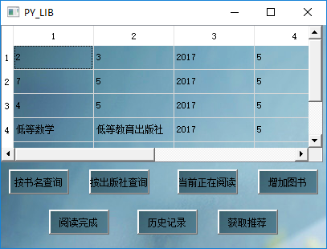

2查询窗口

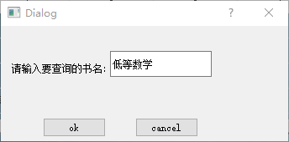

3按书名查询结果

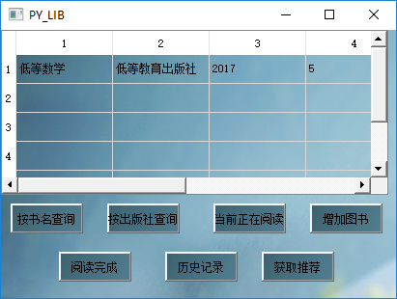

4插入数据

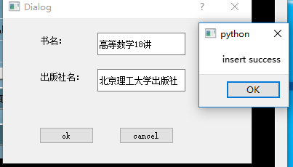

5更新数据

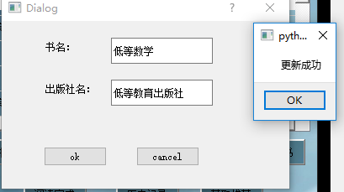

6当前正在阅读

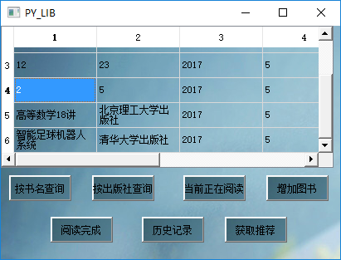

1. **总结**

在本次设计中，我学会了python中的网络编程，以及如何利用pyqt和qt Designer联合来搭建UI。

但是这次的软件还有一些可以添加获取推荐模块，从各大电商网站上提取近期的热销书籍。

1. **课程建议**

我觉得由于同学们都有了一定的编程基础，在课上多结合实际的项目来讲知识点的话我们可能会更加能够理解，虽然说段老师您上课会用一些例子来辅助说明，但是我觉得实践还是有点少。